République Algérienne Démocratique et Populaire
Ministère de l’enseignement Supérieur et de la Recherche Scientifique
Université de Mohamed El Bachir El Ibrahimi de Bordj Bou Arréridj
Faculté des Mathématiques et d’Informatique
Département d'informatique

MEMOIRE
Présenté en vue de l’obtention du diplôme
Licence en informatique
Spécialité : Ajoutez votre spécialité ici

THEME
Le thème de ce mémoire ICI

Présenté par :
NOM ET PRENOM DE L'ETUDIANT 1
NOM ET PRENOM DE L'ETUDIANT 2

Soutenu publiquement le : jj/mm/aaaa
Devant le jury composé de:
Président : …………………………………..
Examinateur : ………………………………
Encadreur : …………………………………

2025/2026

Dédicace

Écrivez votre dédicace ici
Une courte dédicace est préférable

Remerciement

Gardez-le aussi court et direct que possible.

Résumé
Écrivez votre résumé en français ici. Présentation en quelques lignes du contenu du rapport. Visez 1 paragraphe, mais ne pas dépasser 2 paragraphes. Présentez l'objectif de projet, les résultats obtenus et leur importance.

Abstract
Write your abstract in English here.

ملخص
اكتب ملخصك باللغة العربية هنا

Table des matières

Liste des abréviations ix
Liste des figures x
Liste des tableaux xi
Chapitre 01 : Introduction Générale 1
1.1. Contexte 1
1.2. Objectifs 1
1.3. Méthodologie et résultats 1
1.4. Structure du rapport 1
Chapitre 02 : Un guide 2
2.1. Introduction 2
2.2. La structure générale 2
2.3. Du pronom désignant l'auteur du rapport 2
2.4. Du pronom désignant le lecteur ou une personne en général 2
2.4. Conclusion 3
Chapitre 03 : Le format 4
3.1. Texte, paragraphes, les titres, et les sous titres 4
Titres des chapitres = 20 [Appelé Nouveau chapitre] 4
1.1. Niveau 1 = 16, en Gras [Appelé Titre 1] 4
1.1.1. Niveau 2 = 14, en Gras [Appelé Titre 2] 4
3.2. La mise en page 4
3.2. Code source et Algorithmes 5
3.3. Formules mathématiques 6
3.4. Les listes 6
Chapitre 04 : Figures, tableaux et références 8
4.1. … 8
4.2. Les figures 8
4.3. Les tableaux 10
4.4. Les références 10
Chapitre 05 : Conclusion générale (2 pages max) 11
5.1. Contributions 11
5.2. Critique du travail 11
5.3. Travaux futurs et perspectives 11
Les références 12
Annexe A Titre de L’annexe ici 13
A.1. …. 13
A.1.1. …. 13

Liste des abréviations
(Cette liste est optionnelle, voici un exemple)
MI Math et Informatique
IA Intelligence Artificielle

Liste des figures
Figure 1. Algorithme ONE 5
Figure 2. Algorithme 1 6
Figure 3. Menu pour l'insertion d'une légende d'une figure 8
Figure 4. Type et position de la légende 9
Figure 5. Menu pour l'insertion d'un renvoi à une figure et le choix de type de renvoi 9

Liste des tableaux
Tableaux 1. Example d'un tableau 10

Chapitre 01 : Introduction Générale
Chaque rapport doit commencer par une introduction générale dans laquelle le contexte du projet est clairement expliqué. Cette introduction devrait également inclure l'objectif du projet et le plan du reste du rapport. Cette introduction ne devrait pas dépasser 2 pages. Soyez concis et clair, et écrivez uniquement ce qui est nécessaire à écrire.

Contexte
…

Objectifs
…

Méthodologie et résultats
…

Structure du rapport
…

Chapitre 02 : Un guide

2.1. Introduction
Chaque chapitre doit commencer par une courte introduction et une courte conclusion. Suivez soigneusement les conseils de votre superviseur lorsque vous rédigez vos introductions et vos conclusions.

2.2. La structure générale
Un rapport comprend une introduction générale, suivie d'un chapitre de l’état de l'art. Dans le troisième chapitre, vous expliquez l'architecture ou la méthodologie que vous avez utilisée. La mise en œuvre (l’implémentation) est expliquée et les résultats sont discutés dans chapitre 4. Dans la conclusion générale [chapitre 5], décrivez la contribution de votre projet, ainsi que les critiques et les limites de votre travail, suivis d'éventuelles extensions et perspectives.
Ajoutez toutes les références utilisées à la fin de votre rapport après la conclusion générale. Enfin, vous pouvez ajouter vos annexes (si vous en avez) après les références.

2.3. Du pronom désignant l'auteur du rapport
Utilisez « nous » pour désigner l'auteur du mémoire.
Exemple : Dans ce chapitre, nous introduisons la notation utilisée pour le reste du mémoire.

2.4. Du pronom désignant le lecteur ou une personne en général
Utilisez « on » pour désigner le lecteur ou une personne en général.
Exemple 1: On note que cette liste est longue.
Exemple 2: Dans la phase de programmation, on doit tout d'abord obtenir une spécification précise du programme.

2.4. Conclusion
Ne dépassez pas 5 phrases dans les conclusions de vos chapitres.

Chapitre 03 : Le format

3.1. Texte, paragraphes, les titres, et les sous titres
Pour le texte dans tout le rapport, utilisez « Times New Roman », taille 12. Justifiez votre texte et laissez un peu d’espace au début de chaque paragraphe. L’espace entre les lignes et 1,5, et vous devez ajouter des espaces avant et après les paragraphes pour augmenter la lisibilité.
Pour les titres et les sous-titres, utilisez le guide suivant qui est déjà disponible dans l’espace de style de ce modèle.

Titres des chapitres = 20 [Appelé Nouveau chapitre]

1.1. Niveau 1 = 16, en Gras [Appelé Titre 1]

1.1.1. Niveau 2 = 14, en Gras [Appelé Titre 2]

1.1.1.1. Niveau 3 = 12, en Gras [Appelé Titre 3]
a) Niveau 4 = 12, en italique [Appelé Titre 4] (Il est préférable d'éviter ce niveau de numérotation. Il s'agit généralement d'un signe de restructuration du mémoire.)

3.2. La mise en page
- Modifiez les styles ou créez de nouveaux styles (si nécessaire), à partir du menu « Format→Styles et mise en forme », au lieu d'utiliser les mises en forme à partir du menu « Format→Police » ou « Format→Paragraphe ». L'usage des styles permet de modifier la mise en page de votre texte sans repasser à travers tout le document. Vous avez simplement à modifier le style en question.
- Utilisez les chevrons et l'italique pour les termes d'une langue étrangère : par exemple, schéma de conception (« design pattern »).
- Vous pouvez utiliser l'italique ou le gras pour mettre en évidence des termes. Toutefois, il convient de les utiliser de manière uniforme, et avec parcimonie.

3.2. Code source et Algorithmes
Si vous avez du code source ou des algorithmes, mettez-les dans une figure constituée d'un tableau. Voir la Figure 1 comme exemple.
function ONE(start,goal)

var closed := the empty set
var q := make_queue(path(start))
while q is not empty
var p := remove_first(q)
var x := the last node of p
if x in closed
continue
if x = goal
return p
add x to closed
foreach y in successors(x)
enqueue(q, p, y)
return failure
Figure 1. Algorithme ONE
Un meilleur format d'algorithme est illustré à la figure 2. Malheureusement, il n'existe aucun moyen direct d'obtenir ce format dans MS Word. Cependant, vous pouvez le faire en utilisant des tableaux comme indiqué dans le lien : How to write Algorithm Pseudocode in MS Word | Research Algorithm | Research Paper Algorithm - YouTube
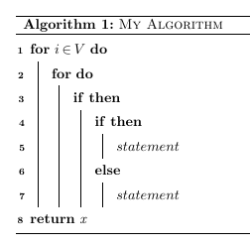
Figure 2. Algorithme 1

3.3. Formules mathématiques
Utilisez Microsoft Equation (« Menu Insertion→Objet→Microsoft Equation») pour vos formules mathématiques.
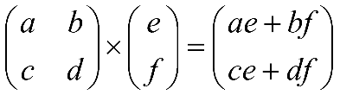 (1)

3.4. Les listes
Il est souvent nécessaire de présenter de l'information sous forme synthétique ou sous forme de séquence. Les listes sont un excellent outil pour présenter ce genre d'information. Celles-ci peuvent être numérotées ou non numérotées.
Voici un exemple de liste numérotée.
- Cette liste utilise le style « Liste numérotée ».
  - Ce style permet de présenter l'information de façon hiérarchisée et en séquence;
- Ce style propose une numérotation alignée à gauche mais un texte indenté.
Voici un exemple de liste non numérotée.
- Cette liste utilise le style « Liste non numérotée ».
  - Par défaut, des puces différentes sont définies pour les quatre premiers niveaux hiérarchiques.
- Si vous le désirez, vous pouvez changer les puces proposées.

Chapitre 04 : Figures, tableaux et références

4.1. …
Chaque figure et chaque tableau doit être référencé. Utilisez les mécanismes de Word pour insérer des figures, des tableaux, des légendes, une bibliographie et des renvois à ces éléments. Ce chapitre illustre ces mécanismes de Word.

4.2. Les figures
La Figure 3 illustre le menu Word à utiliser pour l'insertion de la légende d'une figure. La Figure 4 montre que vous pouvez choisir la position de la légende de votre figure. La Figure 5 illustre le menu Word permettant d'insérer un renvoi, c'est-à-dire une référence à une figure dans le texte, comme celle-ci : Figure 5. Elle illustre aussi les options à choisir dans la fenêtre d'un renvoi pour ne faire apparaître que le mot « Figure » ainsi que son numéro. Les légendes des figures doivent être sous les figures.
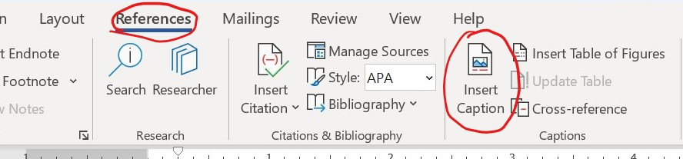
Figure 3. Menu pour l'insertion d'une légende d'une figure
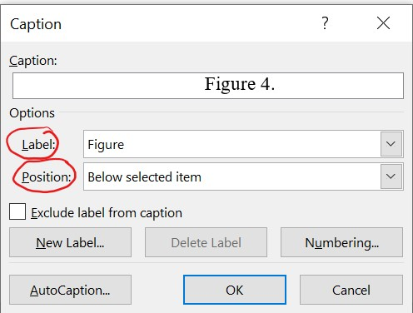
Figure 4. Type et position de la légende
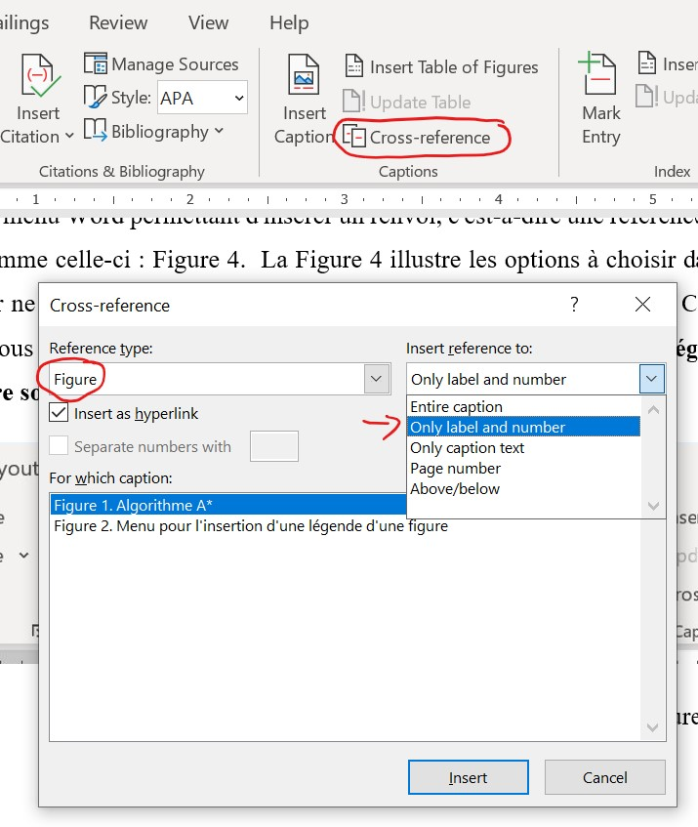
Figure 5. Menu pour l'insertion d'un renvoi à une figure et le choix de type de renvoi

4.3. Les tableaux
Le Tableau 1 illustre comment structurer un tableau sous Word. Un renvoi à un tableau s'effectue de la même manière qu'un renvoi à une figure, sauf qu'on utilise la catégorie tableau.
Tableaux 1. Example d'un tableau
Méthodes | Résultats 1 | Résultats 2
Méthode 1 | 0.67 | 0.74
Méthode 2 | 0.86 | 0.90

4.4. Les références
Suivez le style de référence IEEE. Voici un lien vers un guide détaillé pour ce format.
IEEE-Reference-Guide.pdf
Pour faciliter la gestion des références, je vous recommande fortement d'utiliser Mendeley
(https://www.mendeley.com/ ).

Chapitre 05 : Conclusion générale (2 pages max)

5.1. Contributions
Insérez un texte décrivant les contributions de votre projet.

5.2. Critique du travail
Insérez un texte faisant une critique du travail.

5.3. Travaux futurs et perspectives
Insérez un texte décrivant les extensions possibles du travail et les perspectives.

Les références
[1] D. E. Knuth, “Literate programming,” The Computer Journal, vol. 27, no. 2, pp. 97–111, 1984.
[2] Engineers Australia, "Cook Islands Renewable Energy.," engineersaustralia.org.au. https://www.engineersaustralia.org.au/portal/news/cook-islands-renewable-energy (accessed: Oct. 3, 2021).
[3] J. D. Bellamy et al., Computer Telephony Integration. New York: Wiley, 2010.

Annexe A
Titre de L’annexe ici

A.1. ….

A.1.1. ….

A.1.1.1. …..
Texte ici.

